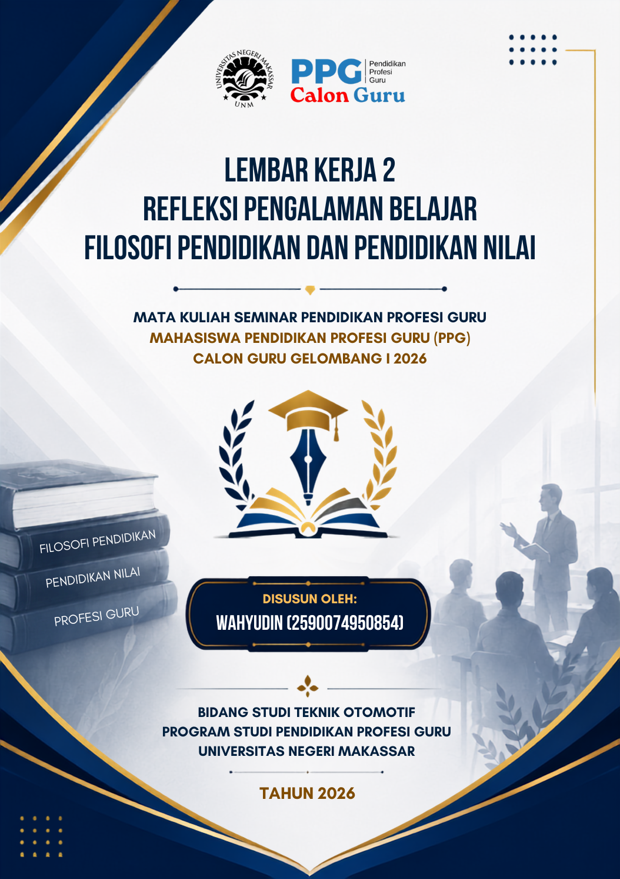
REFLEKSI PENGALAMAN BELAJAR
MATA KULIAH FILOSOFI PENDIDIKAN DAN PENDIDIKAN NILAI

A. Reviu Pengalaman Belajar dan Pemilihan Pengalaman yang Direfleksikan
Mata kuliah Filosofi Pendidikan dan Pendidikan Nilai memberikan pengalaman belajar yang tidak hanya menambah pengetahuan tentang landasan pendidikan, tetapi juga mendorong saya untuk meninjau kembali cara pandang saya terhadap peserta didik, guru, proses pembelajaran, serta tujuan pendidikan. Beberapa pengalaman belajar yang saya lalui antara lain mengenal diri dan motivasi menjadi guru, mempelajari pokok-pokok pemikiran Ki Hadjar Dewantara, memahami pendidikan yang kontekstual, menganalisis kasus Sokola Rimba, mempelajari pola pikir bertumbuh, memahami urgensi pendidikan nilai, menganalisis peran guru dalam pendidikan nilai, serta mempelajari kode etik profesi guru.
Dari berbagai pengalaman tersebut, saya memilih pengalaman mempelajari filosofi pendidikan Ki Hadjar Dewantara yang kemudian dikaitkan dengan pendidikan nilai dan praktik pembelajaran di kelas sebagai pengalaman yang paling bermakna untuk direfleksikan lebih lanjut.
Pemilihan pengalaman ini didasarkan pada adanya perubahan cara pandang yang cukup mendasar dalam diri saya. Sebelum mempelajari materi tersebut, saya cenderung memahami pembelajaran dari sudut pandang guru sebagai pihak yang menyampaikan materi kepada peserta didik. Keberhasilan pembelajaran lebih mudah saya kaitkan dengan ketercapaian materi dan kemampuan peserta didik dalam memahami atau menjawab soal.
Namun, melalui pemikiran Ki Hadjar Dewantara, kasus Sokola Rimba, konsep pola pikir bertumbuh, dan pendidikan nilai, saya mulai memahami bahwa pendidikan tidak dapat dipisahkan dari proses menuntun kodrat peserta didik, menghargai latar belakang dan kearifan lokal, membangun karakter, serta menciptakan pembelajaran yang bermakna dan kontekstual.
Pengalaman tersebut menjadi semakin relevan ketika saya mengaitkannya dengan bidang keahlian Teknik Otomotif. Saya menyadari bahwa pendidikan di SMK tidak cukup hanya menghasilkan peserta didik yang mampu melakukan pekerjaan teknis, tetapi juga perlu membentuk sikap dan nilai yang menjadi bagian penting dari profesionalisme di dunia kerja, seperti tanggung jawab, integritas, gotong royong, kemandirian, disiplin, keselamatan kerja, dan kepedulian terhadap lingkungan kerja.
Dengan demikian, pengalaman belajar yang saya pilih bukan hanya tentang memahami teori pendidikan, tetapi tentang perubahan paradigma dari mengajar sebagai aktivitas transfer pengetahuan menjadi menuntun peserta didik agar berkembang sebagai pribadi yang kompeten dan berkarakter.
B. Refleksi Pengalaman Belajar dengan Model 4C
1. Connection
Materi Filosofi Pendidikan dan Pendidikan Nilai memiliki keterkaitan yang sangat kuat dengan pengalaman saya sebagai mahasiswa PPG dan calon guru Teknik Otomotif. Pemikiran Ki Hadjar Dewantara tentang pendidikan sebagai proses menuntun segala kodrat yang ada pada anak membuat saya melihat peserta didik secara lebih utuh. Peserta didik bukan sekadar penerima materi pembelajaran, tetapi individu yang memiliki potensi, latar belakang, pengalaman, karakter, dan kebutuhan yang berbeda.
Hal tersebut saya hubungkan dengan pembelajaran di bidang Teknik Kendaraan Ringan. Dalam pembelajaran praktik, kemampuan peserta didik tidak selalu sama. Ada peserta didik yang cepat memahami prosedur, ada yang membutuhkan demonstrasi berulang, ada yang lebih percaya diri ketika bekerja dalam kelompok, dan ada pula yang membutuhkan pendampingan lebih intensif. Perbedaan tersebut seharusnya tidak langsung dipandang sebagai kekurangan, tetapi menjadi kondisi yang perlu dipahami guru dalam menentukan cara menuntun peserta didik.
Pengalaman mempelajari kasus Sokola Rimba juga memperkuat pemahaman saya. Pada awalnya, saya cenderung memandang penolakan masyarakat terhadap pendidikan formal sebagai tanda ketertinggalan atau ketidakmauan menerima pendidikan. Setelah melakukan diskusi melalui berbagai perspektif dan menyusun sintesis, cara pandang tersebut berubah. Saya memahami bahwa penolakan tersebut juga dapat dilihat sebagai bentuk usaha masyarakat dalam mempertahankan identitas, tradisi, nilai, dan kearifan lokal.
Pengalaman ini kemudian saya hubungkan dengan pembelajaran vokasi. Pembelajaran di SMK juga seharusnya tidak terlepas dari konteks kehidupan peserta didik, lingkungan sosial, budaya, serta kebutuhan dunia kerja. Guru perlu mampu menghubungkan materi dengan realitas yang dihadapi peserta didik sehingga pembelajaran tidak berhenti pada penguasaan teori dan keterampilan teknis.
2. Challenge
Hal yang paling menantang bagi saya adalah mengubah pemahaman lama tentang posisi guru dan peserta didik. Saya menyadari bahwa terdapat kecenderungan untuk memandang guru sebagai pihak yang paling mengetahui, sedangkan peserta didik sebagai pihak yang menerima pengetahuan.
Pemikiran Ki Hadjar Dewantara menantang cara pandang tersebut. Guru bukan sekadar instruktur yang bertugas memastikan seluruh materi tersampaikan, tetapi seorang pamong yang menuntun pertumbuhan peserta didik. Perubahan ini menuntut guru untuk lebih mengenal peserta didik, memberikan ruang untuk berkembang, serta tidak menjadikan kesalahan sebagai alasan untuk memberikan label negatif.
Konsep pola pikir bertumbuh juga menantang pemahaman saya mengenai kesalahan dan kegagalan. Saya sebelumnya lebih mudah melihat hasil yang tidak sesuai harapan sebagai indikator ketidakmampuan peserta didik. Setelah mempelajari growth mindset, saya memahami bahwa kesalahan dapat menjadi bagian dari proses belajar apabila guru mampu memberikan umpan balik dan kesempatan kepada peserta didik untuk memperbaiki diri.
Tantangan berikutnya adalah mengintegrasikan pendidikan nilai ke dalam pembelajaran kejuruan. Pendidikan nilai tidak seharusnya dianggap sebagai tanggung jawab mata pelajaran tertentu saja. Sebagai calon guru Teknik Otomotif, saya perlu memastikan bahwa nilai-nilai seperti integritas, tanggung jawab, gotong royong, kemandirian, bernalar kritis, disiplin, dan keselamatan kerja hadir dalam proses pembelajaran praktik.
3. Concept
Konsep utama yang paling bermakna bagi saya adalah pemikiran Ki Hadjar Dewantara mengenai pendidikan dan peran guru. Saya memahami bahwa pendidikan merupakan proses menuntun peserta didik agar berkembang sesuai dengan kodratnya, sementara guru berperan sebagai pamong yang memberikan tuntunan dan ruang bagi peserta didik untuk tumbuh.
Konsep tersebut menjadi lebih bermakna ketika dikaitkan dengan konsep kodrat alam dan kodrat zaman. Guru perlu memahami kondisi peserta didik dan lingkungan tempat mereka tumbuh sekaligus mampu menyesuaikan pembelajaran dengan perkembangan zaman.
Konsep lain yang memperkuat pemahaman saya adalah pola pikir bertumbuh. Peserta didik tidak seharusnya dipandang memiliki kemampuan yang tetap. Kemampuan dapat berkembang melalui proses, usaha, latihan, pengalaman, dan dukungan yang tepat.
Selanjutnya, pendidikan nilai memberikan pemahaman bahwa keberhasilan pendidikan tidak hanya diukur dari kemampuan akademik atau keterampilan teknis. Nilai perlu diinternalisasikan melalui proses pembelajaran dan keteladanan guru. Dalam pembelajaran Teknik Otomotif, misalnya, kemampuan mendiagnosis kerusakan kendaraan perlu berjalan bersama dengan kejujuran dalam melaporkan hasil pengukuran, tanggung jawab terhadap alat, kepedulian terhadap keselamatan kerja, kemampuan bekerja sama, dan disiplin menerapkan prosedur.
Dari berbagai konsep tersebut, saya memperoleh pemahaman bahwa filosofi pendidikan, pola pikir bertumbuh, pendidikan nilai, dan profesionalisme guru bukanlah konsep yang berdiri sendiri. Semuanya saling berkaitan dalam membentuk praktik pembelajaran yang memanusiakan peserta didik.
4. Change
Perubahan paling penting dalam diri saya adalah perubahan cara memandang peserta didik. Saya tidak lagi ingin memandang peserta didik sebagai "kertas kosong" yang harus saya isi dengan pengetahuan. Saya mulai memahami peserta didik sebagai individu yang telah memiliki potensi dan "garis samar" kodratnya masing-masing. Tugas saya sebagai guru adalah membantu menebalkan garis baik tersebut.
Perubahan kedua adalah cara saya memandang kesalahan peserta didik. Kesalahan dalam belajar tidak selalu menunjukkan ketidakmampuan. Dalam pembelajaran praktik otomotif, kesalahan diagnosis, kesalahan membaca hasil pengukuran, atau kegagalan melakukan prosedur dapat menjadi kesempatan bagi peserta didik untuk belajar apabila guru mengarahkannya melalui refleksi dan perbaikan.
Perubahan ketiga adalah pemahaman bahwa pendidikan nilai harus hadir dalam pembelajaran sehari-hari. Sebagai calon guru Teknik Otomotif, saya tidak cukup hanya mengajarkan cara memperbaiki kendaraan. Saya juga perlu menumbuhkan budaya kerja yang mencerminkan nilai-nilai profesional, seperti integritas, tanggung jawab, gotong royong, kemandirian, disiplin, K3, dan kepedulian terhadap lingkungan kerja.
Perubahan keempat adalah kesadaran bahwa pembelajaran harus kontekstual. Materi tidak seharusnya diberikan secara terpisah dari kehidupan peserta didik. Pada pembelajaran kejuruan, konteks bengkel, budaya kerja industri, permasalahan kendaraan yang nyata, dan kebutuhan dunia kerja dapat menjadi bagian dari pengalaman belajar.
C. Analisis Artefak Pembelajaran
1. Artefak Aktivitas 1.6 – Jurnal Refleksi
Artefak pertama yang saya pilih adalah Aktivitas 1.6 Jurnal Refleksi Filosofi Pendidikan dan Pendidikan Nilai. Artefak ini menggunakan tahapan Reporting, Responding, Relating, Reasoning, dan Reconstructing.
Artefak ini penting karena secara langsung merekam perubahan pemahaman saya setelah mempelajari filosofi pendidikan. Pada bagian refleksi, saya menuliskan perubahan pandangan dari menganggap peserta didik seperti "kertas kosong" menjadi memahami peserta didik sebagai individu yang memiliki kodrat dan potensi yang perlu dituntun.
Bagian yang paling mendukung refleksi saya adalah rencana aksi untuk melakukan asesmen non-kognitif, mengintegrasikan Profil Pelajar Pancasila dalam praktik kelas, serta menerapkan Sistem Among dengan prinsip menuntun, bukan menuntut.
Artefak tersebut menjadi bukti bahwa pembelajaran tidak berhenti pada pemahaman konsep, tetapi telah mendorong saya memikirkan bagaimana konsep tersebut diterapkan dalam praktik pembelajaran.
2. Artefak Sintesis Aktivitas 2.4 – Kasus Sokola Rimba
Artefak kedua adalah Sintesis kasus Sokola Rimba melalui peta konsep "I Used to Think..., Now I Think...".
Artefak ini menunjukkan perubahan pola pikir saya dalam melihat hubungan antara pendidikan, budaya, dan masyarakat. Pada awalnya, saya memandang masyarakat Rimba yang tidak mengikuti pendidikan formal sebagai kelompok yang mengalami ketertinggalan karena tidak mau menerima sekolah formal.
Setelah melakukan diskusi dan sintesis berbagai perspektif, pemahaman saya berubah. Saya menyadari bahwa pendidikan harus mempertimbangkan kondisi sosial dan budaya masyarakat. Pendidikan tidak seharusnya menghapus identitas peserta didik atau masyarakat, tetapi dapat menjadi sarana pemberdayaan sekaligus pelestarian nilai dan kearifan lokal.
Artefak ini mendukung refleksi saya mengenai pentingnya pendidikan yang kontekstual dan memperkuat kemampuan saya untuk melihat persoalan pendidikan dari berbagai perspektif, bukan hanya dari sudut pandang guru.
3. Artefak LK 3.E – Refleksi dan Tindak Lanjut
Artefak berikutnya adalah Refleksi dan Tindak Lanjut menggunakan rutinitas "I Used to Think..., Now I Think...".
Artefak ini menunjukkan perubahan pemikiran yang lebih spesifik mengenai peran guru. Saya merefleksikan bahwa sebelumnya saya berpikir tugas utama guru adalah menyampaikan materi sampai selesai. Setelah mempelajari materi, saya memahami bahwa tugas guru lebih luas, yaitu menuntun pertumbuhan peserta didik agar mencapai keselamatan dan kebahagiaan.
Artefak ini juga memperlihatkan perubahan pandangan saya terhadap disiplin. Saya mulai melihat pentingnya disiplin positif dan motivasi intrinsik daripada menjadikan hukuman sebagai satu-satunya cara untuk membentuk perilaku peserta didik.
Hal yang sangat penting dari artefak ini adalah adanya penerapan langsung pada konteks Teknik Kendaraan Ringan. Dalam rancangan modul ajar berbasis nilai, saya mengidentifikasi permasalahan seperti ego sektoral ketika praktik, kecenderungan saling menyalahkan ketika terjadi kegagalan diagnosis, kurangnya kesadaran menjaga kebersihan area kerja, dan ketidakteraturan dalam mengembalikan alat.
Permasalahan tersebut kemudian dihubungkan dengan nilai gotong royong, bernalar kritis, mandiri, integritas, tanggung jawab, dan budaya kerja 5S. Hal ini menjadi bukti bahwa pendidikan nilai dapat diintegrasikan secara nyata dalam pembelajaran kejuruan.
4. Artefak Kode Etik dalam Kerangka Pendidikan Nilai
Artefak Kode Etik dalam Kerangka Pendidikan Nilai memperkuat pemahaman saya bahwa pendidikan nilai tidak hanya berkaitan dengan bagaimana guru mengajarkan nilai kepada peserta didik, tetapi juga bagaimana guru menjadi teladan dalam perilaku profesional.
Melalui artefak tersebut, saya memahami adanya keterkaitan antara landasan filosofi pendidikan nasional, pola pikir bertumbuh, pendidikan nilai, dan kode etik guru. Keseluruhan materi tersebut memberikan landasan moral bagi calon guru dalam menjalankan perannya.
Artefak ini penting karena mengingatkan saya bahwa peserta didik tidak hanya belajar dari materi yang disampaikan guru, tetapi juga dari sikap, keputusan, komunikasi, dan perilaku guru dalam keseharian.
D. Rumusan Hasil Refleksi
Setelah mereviu pengalaman belajar dan menganalisis artefak pembelajaran, saya menyadari bahwa pembelajaran Filosofi Pendidikan dan Pendidikan Nilai telah mengubah paradigma saya sebagai calon guru. Saya semakin memahami bahwa menjadi guru bukan sekadar memiliki kemampuan menguasai materi dan menyampaikannya kepada peserta didik. Menjadi guru berarti memiliki tanggung jawab untuk menuntun perkembangan peserta didik secara utuh, baik dari aspek pengetahuan, keterampilan, karakter, maupun nilai.
Pemikiran Ki Hadjar Dewantara menjadi salah satu landasan penting dalam perubahan paradigma tersebut. Saya belajar bahwa peserta didik memiliki kodrat dan potensi masing-masing sehingga guru perlu hadir sebagai pamong yang menuntun, bukan sebagai pihak yang memaksakan kehendak. Pemahaman tersebut juga diperkuat melalui kasus Sokola Rimba yang mengajarkan kepada saya pentingnya empati, perspektif yang beragam, penghargaan terhadap kearifan lokal, dan pendidikan yang kontekstual.
Saya juga menyadari bahwa pendidikan nilai merupakan bagian yang tidak terpisahkan dari pembelajaran. Sebagai calon guru Teknik Otomotif, saya memiliki tanggung jawab untuk mengembangkan kompetensi teknis sekaligus karakter profesional peserta didik. Ketika peserta didik belajar mendiagnosis dan memperbaiki kendaraan, pada saat yang sama mereka perlu belajar bekerja sama, bertanggung jawab terhadap alat dan lingkungan kerja, jujur terhadap hasil pengukuran, menerapkan K3, disiplin terhadap prosedur, serta mampu mengambil keputusan berdasarkan data.
Refleksi ini membawa saya pada satu kesadaran utama: pembelajaran yang baik bukan hanya membuat peserta didik tahu dan mampu melakukan sesuatu, tetapi juga membantu mereka memahami mengapa sesuatu itu perlu dilakukan dengan benar dan nilai apa yang harus mereka pegang dalam melakukannya.
Oleh karena itu, perubahan yang akan saya bawa ke dalam praktik sebagai calon guru adalah berusaha mengenali peserta didik sebelum menentukan cara mengajar, merancang pembelajaran yang kontekstual, memberikan ruang bagi peserta didik untuk belajar dari kesalahan, mengintegrasikan nilai dalam pembelajaran kejuruan, serta memberikan keteladanan melalui perilaku profesional.
Pada akhirnya, pengalaman belajar dalam mata kuliah Filosofi Pendidikan dan Pendidikan Nilai tidak hanya memberikan tambahan pengetahuan bagi saya, tetapi menjadi proses pembentukan identitas sebagai calon guru. Saya semakin memahami bahwa guru profesional bukan hanya guru yang kompeten dalam bidangnya, tetapi juga guru yang memiliki filosofi pendidikan yang kuat, mampu merefleksikan praktiknya, menghargai peserta didik sebagai manusia yang sedang bertumbuh, serta konsisten menghadirkan nilai dalam setiap proses pendidikan.

